Sujets L des épreuves Enseignement Scientifique
Session 2010 - Polynésie

Durée de l'épreuve : 1 h 30 - Coefficient : 2

L'usage de la calculatrice est strictement interdit.
Le candidat doit traiter la Partie I et un seul des thèmes de la partie II

THEME OBLIGATOIRE
Partie I : ALIMENTATION ET ENVIRONNEMENT (12 points)

Document 1 : L'eau

Des glaciers et des vallées glaciaires de cette immense chaine de montagnes, d'innombrables cours d'eau descendent jusque dans les plaines. Pendant quelques temps, ils vont un peu comme à l'aventure, à travers bocages et clairières, le long des pentes verdoyantes qui s'étalent en éventail, puis, se décidant à reprendre le droit chemin, ils rassemblent une foule de petits ruisseaux vagabonds et partent pour un long voyage en direction de l'est [...]. Cette rivière, que bordent les paysages les plus divers [...] est appelée par les tribus sauvages qui peuplent ses rives glorieuses la Kissaskatchewan, c'est-à-dire la rivière-qui-coule-rapidement.

D'après The Great Lone Land, William Francis Butler

Question 1 (Physique - Chimie) (1 point)
Saisir des informations, restituer des connaissances

1.1 Choisir entre les deux mots « infiltration» et « ruissellement », celui qui s'applique à la description faite dans le texte du document 1. Justifier.
1.2 Nommer le changement d'état qui transforme les glaciers en eau de rivière.

Document 2 : L'eau salée, l'eau douce

Les données sont connues : d'un côté, plus d'un milliard d'hommes n'ont pas accès à l'eau potable, de l'autre, l'eau salée de la mer (97,5 % des ressources en eau de notre planète), n'est pas potable.
Pour résoudre• cette équation, même un enfant d'école primaire répondrait du tac au tac: « Y a qu'à retirer le sel de J'eau de mer ». Bien vu! Ce rêve de gosses, les hommes le réalisent depuis longtemps. Les marins ont été les premiers, dès l'antiquité, à changer l'eau salée en eau douce. Au fil des siècles leur judicieux alambic s'est perfectionné.
Mais il faut attendre les années 1960 pour que les ingénieurs donnent au dessalement une dimension industrielle. S'appuyant sur la propriété du sel qui se sépare de l'eau spontanément quand le liquide change d'état ...
d'après Terre sauvage, Juin 2009

Question 2 (Physique - Chimie) (1,5 point)
Saisir des informations, restituer des connaissances

2.1 En utilisant le document 2, dire si l'eau est majoritairement stockée sous forme d'eau salée ou d'eau douce sur notre planète.
2.2 Nommer la technique de séparation évoquée dans le document 2 qui permet le dessalement de l'eau.
2.3 Nommer le changement d'état mis en jeu dans cette technique.

Document 3 : L'eau douce, l'eau dure

Une eau dure est une eau qui contient certains minéraux dissous en grande quantité. A l'inverse, une eau douce est une eau qui contient peu de ces minéraux. Dans la nature, toutes les eaux n'ont pas la même dureté: les eaux du Massif Central, des Vosges et du Massif Armoricain par exemple sont douces..., alors que certaines eaux de la Région parisienne sont très dures ...
d'après www.cnrs.fr
Question 3 (Physique - Chimie) (3 points)
Mettre en relation des informations et des connaissances pour expliquer

3.1 Nommer puis donner la formule des ions responsables de la dureté de l'eau.
3.2 En utilisant le document 3 et le tableau ci-dessous, attribuer à l'eau du Massif central et à l'eau de la Région parisienne la concentration massique qui leur correspond. Justifier votre réponse.

Concentration massique C1 | moins de 200 milligrammes de calcaire dissous par litre d'eau.
Concentration massique C2 | 900 milligrammes de calcaire dissous par litre d'eau.

3.3 Citer deux des inconvénients de l'utilisation d'une eau dure.

Document 4 : Extrait de « De la douceur de l'eau dans le monde antique »

Nous sommes persuadés..., que l'eau que nous buvons depuis les robinets en acier chromé de nos cuisines nous semblerait bien meilleure si nous la puisions à une vieille fontaine en pierre et en fer, mieux encore, directement à une source vive certifiée pure. Est-ce pour cette raison que la consommation se tourne, aujourd'hui, vers l'eau en bouteille ?
Nous laisserons cette question en suspens. Par contre, il est clair que la symbolique utilisée pour les couleurs des bouteilles et de leurs étiquettes fait référence, de façon explicite, à tout ce que nous venons de dire au sujet de l'eau chtonienne* des Grecs. En effet, la majorité des marques européennes utilisent le bleu, le blanc et le rose pour l'eau minérale naturelle. et le vert pour l'eau minérale gazeuse. On retrouve ainsi les deux associations d'images de l'Antiquité: Je bleu couleur du ciel, du lac et de la mer, de l'air et de la pureté pour l'eau aérienne et immobile, calme et belle comme un paysage; le vert végétal pour l'eau gazeuse, où le "pétillant" est censé remplacer le mouvement de la source vive.
* chtonienne: issu de la Terre
d'après R. Scariati avec la collaboration de G.Hochhofler, Université de Genève

Document 5 : Eau de source et eau minérale

Issues de nappes d'eaux souterraines non polluées, profondes ou protégées des rejets dus aux activités humaines, les eaux dites de source sont des eaux naturellement propres à la consommation humaine.
Les seuls traitements qu'il est permis de leur appliquer, afin d'éliminer les éléments instables que sont les gaz, le fer et le manganèse, sont l'aération, la décantation et la filtration. Les eaux naturellement gazeuses, qui contiennent du dioxyde de carbone dissous, peuvent également être gazéifiées avant d'être embouteillées ...
Les eaux minérales, quant à elles, sont des eaux de source ayant des propriétés particulières: elles ont des teneurs en minéraux et en oligoéléments susceptibles de leur conférer des vertus thérapeutiques et leur composition chimique est stable dans le temps. Comme les eaux de source, elles ne peuvent être traitées ...
En France, une eau ne peut être qualifiée de minérale .que si elle a été reconnue comme étant bénéfique pour la santé par l'Académie Nationale de Médecine.
d'après www.cnrs.fr

Question 4 (Physique - Chimie) (2,5 points)
Saisir des informations

4.1 En utilisant le document 4, dire quelle hypothèse expliquerait que « la consommation se tourne aujourd'hui vers l'eau en bouteille» et plus particulièrement vers l'eau minérale.
4.2 Pour les eaux gazeuses, nommer le gaz utilisé pour donner le « pétillant» censé remplacer le mouvement de l'eau vive.
4.3 Quelle différence du point de vue chimique peut-on faire entre une eau de source et une eau minérale ?

Document 6 : Indispensables à très faible dose ... souvent toxiques à faible dose ...

Fluor   | Effets bénéfiques : à très faible dose (1 mg/jour), il protège les dents et solidifie le squelette.  Effets toxiques : à faible dose (≥ 5 mg/jour), déformations osseuses, coloration des dents.
Iode | Effets bénéfiques : à très faible dose ≤ 0,1 mg/jour, participe à la synthèse des hormones thyroïdiennes.  Effets toxiques : à faible dose, fatigue, insomnies, hyperthyroïdie.
Sélénium | Effets bénéfiques : à faible dose, c'est un anti-oxydant qui protège des cancers.  Effets toxiques : induction de cancers, maladies de peau.

Question 5 (Physique - Chimie) (2 points)
Saisir des informations, savoir utiliser ses connaissances

5.1 En utilisant les documents 5 et 6, dire à quelle catégorie appartiennent les éléments Fluor, Iode et Sélénium.
5.2 L'eau minérale « A » présente sur le marché est l'une des eaux les plus riches en fluor, elle peut contenir jusqu'à 3,240 mg.L⁻¹ de fluor. Pour un individu buvant 2 L de cette eau quotidiennement, dire quels sont les effets possibles de cette eau sur l'organisme. Justifier votre réponse.
5.3 Dans le document 6, il est dit que le sélénium est un anti-oxydant. Donner un exemple d'utilisation d'un anti-oxydant.

Document 7 : L'eau et le corps humain
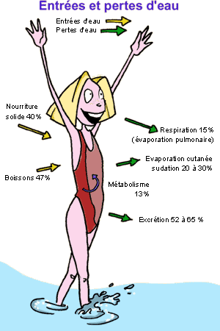 | Le corps humain est constitué de 65% d'eau à l'âge adulte soit 45,5 litres pour un homme de 70 kg.  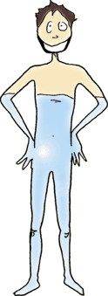
Les conséquences d'une déshydratation
S'il perd 2% de son eau, l'homme éprouve le besoin de boire ;
s'il en perd 10%, il a des hallucinations et sa peau perd de son élasticité;
s'il en perd 15%, il meurt.
d'après www.eaurmc.fr

Question 6 (SVT) (2 points)
Saisir des informations

A partir des informations tirées du document 7 justifier l'affirmation « l'eau est un aliment essentiel ».

THEME AU CHOIX
Partie II : DU GÉNOTYPE AU PHÉNOTYPE, APPLICATIONS BIOTECHNOLOGIQUES (8 points)

La couleur (pigmentation) de la peau

La couleur de la peau résulte de la présence d'un seul pigment, la mélanine, qui se trouve dans les cellules de l'épiderme appelées kératinocytes.
La mélanine est produite par d'autres cellules, plus en profondeur, les mélanocytes puis elle est exportée vers les kératinocytes. Tous les individus ont le même nombre de mélanocytes. Il n'y a qu'une couleur de peau, brune qui va du plus foncé quand la production de mélanine est élevée au plus clair quand celle-ci est faible et non pas des peaux "noires", "jaunes", "blanches" voire "rouges" comme nous sommes habitués à le considérer depuis notre enfance.
D'après : Pour la Science novembre 2003.

On cherche à expliquer les variations de pigmentation de la peau.

Document 1 : la synthèse de la mélanine.

Elle fait intervenir une chaîne de réactions se déroulant dans les structures cellulaires appelées mélanosomes ; l'une de ces réactions part d'un acide aminé, la tyrosine (incolore) qui est transformé en mélanine, ceci grâce à une protéine enzymatique: la tyrosinase.

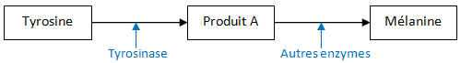

Lorsque l’acidité à l'intérieur des mélanosomes est élevée, l'activité de la tyrosinase est réduite.

Document 2 :

Plusieurs gènes sont impliqués dans la modulation de la couleur de la peau. Parmi eux, on trouve le gène OCA2 dont on connaît plusieurs allèles. " est responsable de la synthèse d'une protéine appelée "P". C'est une protéine dont la quantité est sensiblement identique chez tous les humains quelle que soit la couleur de leur peau. Cette protéine a pour fonction d'abaisser l'acidité des mélanosomes. Certains allèles du gène OCA2 codent une protéine P dont l'activité est réduite.

D'après Pour la Science Novembre 2003

Question 1 (SVT) (1 point)
Restituer des connaissances

Définir les termes : gène et allèle.

Document 2a : fragment du gène OCA2 codant la protéine P

Numéro des triplets d'ADN | ... | 653 | 656 | 655 | 656 | 657 | 658 | ... | Nombre total de nucléotides
Allèle n codant pour une protéine P active : | ... | ATT | GCT | ATT | CTG | GGT | G.. | ... | 2517
Allèle m1 codant pour une protéine P peu active : | ... | ATT | CTA | TTC | TGG | GTG | ... | ... | 2516
D'après le logiciel Anagène

Document 2b : code génétique (correspondance triplet ADN - acide aminé)

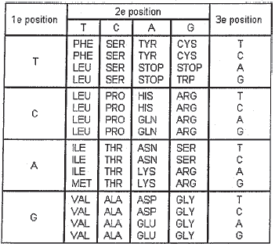

Question 2 (SVT) (3 points)
Saisir des informations et les mettre en relation pour expliquer.

2.1 Comparer les séquences des deux allèles n et m1. Nommer le phénomène ayant conduit à la (aux) différence(s) constatée(s).
2.2 Traduire, du triplet 653 à 657, chaque séquence d'ADN en séquence d'acides aminés à l'aide du code génétique fourni dans le document 2b. Quelle constatation peut-on faire ?
2.3 Justifier la différence d'activité de la protéine P issue de ces deux allèles.

Question 3 (SVT) (3 points)
Saisir des informations et les mettre en relation pour construire une synthèse

3.1 A partir de l'ensemble des informations, proposer une explication du phénotype "peau claire".
3.2 A partir de cet exemple montrer que le phénotype d'un individu peut résulter de l'expression de plusieurs gènes.

Partie II : PROCRÉATION (8 points)

Procréation et maîtrise de la reproduction

Des dosages hormonaux sont souvent utilisés pour caractériser les états physiologiques chez la femme, en particulier pour détecter un début de grossesse.
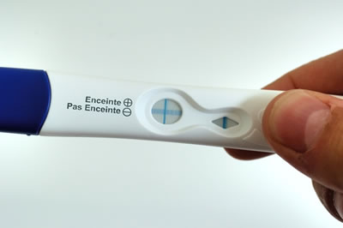
objectif-pharmacie.fr

Un test de grossesse donne des indications précises quant à la présence d'une hormone spécifique : l’hormone gonadotrophine chorionique (HCG). Cette hormone est détectable environ huit jours après la fécondation.
D'après http://www.test-grossesse.info/

On cherche l'origine, le rôle de l'hormone HCG et le lien éventuel avec l'arrêt des cycles ovariens.

Question 1 (SVT) (1 point)
Restituer les connaissances

Donner la définition d'une hormone.

Document 1 : Taux de progestérone et de l'HCG chez une femme débutant une grossesse

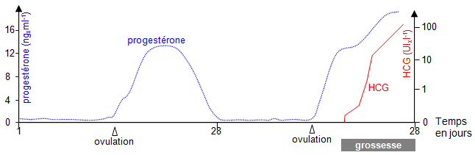
D'après www.svt.ac-dijon.fr/

Question 2 (SVT) (2 points)
Saisir des informations et mobiliser des connaissances

2.1 Reproduire sur la copie l'axe des temps pour y repérer et nommer les phases du cycle ovarien. Justifier la réponse.
2.2 D'après ce graphique, proposer une explication à l'élévation du taux de progestérone dès le début de la grossesse.
Document 2 :

De la fécondation à la nidation
Après la fécondation, la cellule-œuf commence sa progression des trompes vers l'utérus tout en se divisant. A la fin de la première semaine, c'est un embryon constitué de plusieurs cellules indifférenciées qui arrive dans l'utérus; il va s'implanter dans la muqueuse utérine: c'est la nidation.
Dès le début de la nidation, l'embryon libère l'hormone HCG. Cette hormone a une structure et une action voisine de l'hormone hypophysaire LH ; elle est responsable du maintien du corps jaune et stimule la libération d'œstrogènes et de progestérone par celui-ci.
D'après: Hachette 1ère L

L'hormone HCG : un formidable indicateur
C'est tout d'abord l'hormone HCG qui permet de détecter une grossesse, car elle est présente dans le sang environ huit jours après la fécondation, et dans les urines quelques jours plus tard. C'est donc elle que les tests sanguins et urinaires recherchent.
Elle permet ensuite de connaître la date exacte du début de la grossesse grâce au dosage de son taux, car celui-ci varie de manière très précise au cours de la grossesse. Son dosage permet aussi de s'assurer du bon déroulement de la grossesse, car s'il ya une fausse couche ou une grossesse extra-utérine, le taux d'hormone HCG donne l'alerte.
Enfin, grâce à un dosage entre la 15ième et la 17ième semaine, l'hormone HCG est même un indicateur de risque de trisomie 21 ! Si son taux révèle un risque, une amniocentèse peut être prescrite pour confirmer l'anomalie, ou pas.
D'après: http://www.enceinte.com

Question 3 (SVT) (3 points)
Saisir des informations

3.1 Préciser le rôle de HCG ainsi que l'appartenance des cellules à l'origine de sa sécrétion.
3.2 Retrouver les différents intérêts de doser HCG dans les urines ou le sang.

Document 3 : Schéma simplifié de la régulation de la fonction ovarienne en phase lutéale

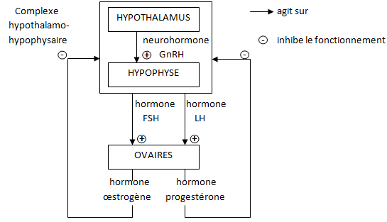

Question 4 (SVT) (2 points)
Mettre en relation des informations et des connaissances pour expliquer

A l'aide du document 3 et de l'étude qui précède, expliquer comment l'action de HCG est à l'origine de l'arrêt des cycles ovariens.

